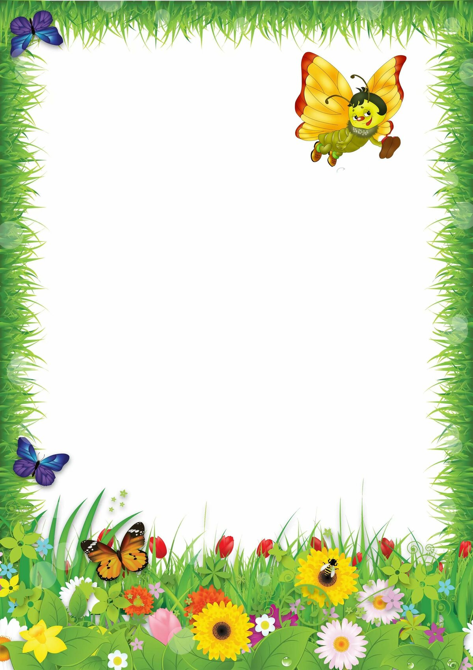
«Влияние артикуляционной гимнастики
на развитие речи дошкольников»
Звуки речи образуются в результате сложного комплекса движений артикуляционных органов - кинем. Выработка той или иной кинемы открывает возможность освоения тех речевых звуков, которые не могли быть произнесены из-за ее отсутствия.
Мы правильно произносим различные звуки, как изолированно, так и в речевом потоке, благодаря силе, хорошей подвижности и дифференцированной работе органов артикуляционного аппарата. Таким образом, произношение звуков речи - это сложный двигательный навык.
Уже с младенческих дней ребенок проделывает массу разнообразнейших артикуляционно-мимических движений языком, губами, челюстью, сопровождая эти движения диффузными звуками (бормотание, лепет). Такие движения и являются первым этапом в развитии речи ребенка; они играют роль гимнастики органов речи в естественных условиях жизни. Точность, сила и дифференцированность этих движений развиваются у ребенка постепенно.
Для четкой артикуляции нужны сильные, упругие и подвижные органы речи - язык, губы, небо. Артикуляция связана с работой многочисленных мышц, в том числе: жевательных, глотательных, мимических. Процесс голосообразования происходит при участии органов дыхания (гортань, трахея, бронхи, легкие, диафрагма, межреберные мышцы). Таким образом, говоря о специальной логопедической гимнастике, следует иметь в виду упражнения многочисленных органов и мышц лица, ротовой полости, плечевого пояса, грудной клетки.
Артикуляционная гимнастика является основой формирования речевых звуков - фонем - и коррекции нарушений звукопроизношения любой этиологии и патогенеза; она включает упражнения для тренировки подвижности органов артикуляционного аппарата, отработки определенных положений губ, языка, мягкого неба, необходимых для правильного произнесения, как всех звуков, так и каждого звука той или иной группы.

Цель артикуляционной гимнастики - выработка полноценных движений и определенных положений органов артикуляционного аппарата, необходимых для правильного произношения звуков.
Рекомендации по проведению упражнений
артикуляционной гимнастики
- Проводить артикуляционную гимнастику нужно ежедневно, чтобы вырабатываемые у детей навыки закреплялись. Лучше выполнять упражнения 3-4 раза в день по 3-5 минут. Не следует предлагать детям более 2-3 упражнений за раз.
- Каждое упражнение выполняется по 5-7 раз.
- Статические упражнения выполняются по 10-15 секунд (удержание артикуляционной позы в одном положении).
- При отборе упражнений для артикуляционной гимнастики надо соблюдать определенную последовательность, идти от простых упражнений к более сложным. Проводить их лучше эмоционально, в игровой форме.
- Из выполняемых двух-трех упражнений новым может быть только одно, второе и третье даются для повторения и закрепления. Если же ребенок выполняет какое-то упражнение недостаточно хорошо, не следует вводить новых упражнений, лучше отрабатывать старый материал. Для его закрепления можно придумать новые игровые приемы.
- Артикуляционную гимнастику выполняют сидя, так как в таком положении у ребенка прямая спина, тело не напряжено, руки и ноги находятся в спокойном положении.
- Ребенок должен хорошо видеть лицо взрослого, а также свое лицо, чтобы самостоятельно контролировать правильность выполнения упражнений. Поэтому ребенок и взрослый во время проведения артикуляционной гимнастики должны находиться перед настенным зеркалом. Также ребенок может воспользоваться небольшим ручным зеркалом (примерно 9x12 см), но тогда взрослый должен находиться напротив ребенка лицом к нему.
- Начинать гимнастику лучше с упражнений для губ.

Организация проведения
артикуляционной гимнастики
1. Взрослый рассказывает о предстоящем упражнении, используя игровые приемы.
2. Взрослый показывает выполнение упражнения.
3. Упражнение делает ребенок, а взрослый контролирует выполнение.
Взрослый, проводящий артикуляционную гимнастику, должен следить за качеством выполняемых ребенком движений: точность движения, плавность, темп выполнения, устойчивость, переход от одного движения к другому. Также важно следить, чтобы движения каждого органа артикуляции выполнялись симметрично по отношению к правой и левой стороне лица. В противном случае артикуляционная гимнастика не достигает своей цели.
4. Если у ребенка не получается какое-то движение, помогать ему (шпателем, ручкой чайной ложки или просто чистым пальцем).
5. Для того, чтобы ребенок нашел правильное положение языка, например, облизал верхнюю губу, намазать ее вареньем, шоколадом или чем-то еще, что любит ваш ребенок. Подходить к выполнению упражнений творчески. Сначала при выполнении детьми упражнений наблюдается напряженность движений органов артикуляционного аппарата. Постепенно напряжение исчезает, движения становятся непринужденными и вместе с тем
координированными.
Система упражнений по развитию артикуляционной моторики должна включать как статические упражнения, так и упражнения, направленные на развитие динамической координации речевых движений.

